國立臺北商業大學
資 訊 管 理 系
114’資訊系統專案設計
系統手冊

組 別：第114510組
題 目：智能校事專家系統
指導老師：蔡文隆老師
組 長：11056030 蔡依恬
組 員：11056006 林郁軒 11056009 宋繼平
11056019 陳宜佳 11056020 許宸熙

中華民國114年5月26日
目錄
第1章 前言 8
1-1 背景介紹 8
1-2 動機 10
1-3 系統目的與目標 12
1-4 預期成果 14
第2章 營運計畫 15
2-1 可行性分析 15
2-2 商業模式－Business model 15
2-3 市場分析－STP 17
2-4 競爭力分析SWOT-TOWS 18
第3章 系統規格 21
3-1 系統架構 21
3-2 系統軟、硬體需求與技術平台 21
3-3 開發標準與使用工具 22
第4章 專案時程與組織分工 24
4-1 專案時程 24
4-2 專案組織與分工 25
4-3 上傳GitHub紀錄 28
第5章 需求模型 30
5-1 功能分解圖（Functional decomposition diagram） 30
5-2 需求清單 30
第6章 程序模型 33
6-1 資料流程圖(Data flow diagram) 33
6-2 程序規格書(Process specification) 41
第7章 資料模型 50
7-1 實體關聯圖(Entity relationship diagram) 50
7-2 資料字典(Data dictionary) 51
第8章 資料庫設計 52
8-1 資料庫關聯圖 52
8-2 表格及其Meta data 53

圖目錄

圖1-1-1校內資訊查詢常見困擾 8
圖1-1-2查找學業資訊所需時間分佈 9
圖1-1-3課程評論常見問題 10
圖1-2-1智慧查詢系統及整合型平台的使用意願 12
圖3-1-1系統架構圖 21
圖4-1-1專案時程甘特圖 24
圖4-3-1 GitHub總上傳紀錄 28
圖4-3-2上傳GitHub紀錄 28
圖4-3-3 11056030 蔡依恬 上傳GitHub紀錄 29
圖4-3-4 11056006 林郁軒 上傳GitHub紀錄 29
圖4-3-5 11056009 宋繼平 上傳GitHub紀錄 29
圖4-3-6 11056019 陳宜佳 上傳GitHub紀錄 29
圖4-3-7 11056020 許宸熙 上傳GitHub紀錄 29
圖5-1-1功能分解圖 30
圖6-1-1系統環境圖 33
圖6-1-2圖0 34
圖6-1-3圖1 35
圖6-1-4圖2 36
圖6-1-5圖3 37
圖6-1-6圖4 38
圖6-1-7圖5 39
圖6-1-8圖6 40
圖7-1-1實體關聯圖 50
圖8-1-1資料庫關聯圖-1 52
圖8-1-2資料庫關聯圖-2 52

表目錄
表2-4-1 SWOT分析 18
表2-4-2 TOWS分析 19
表2-4-3相關系統比較表 20
表3-2-1 軟體需求 21
表3-2-2 硬體需求 22
表3-3-1開發環境與程式編寫工具 22
表3-3-2使用工具 22
表4-2-1專案組織與分工 25
表4-2-2專題成果工作內容與貢獻度表 26
表5-2-1功能性需求 30
表6-2-1程序1–管理用戶 41
表6-2-2程序2–校規查詢 42
表6-2-3程序3–課程評論 44
表6-2-4程序4–活動召集 45
表6-2-5程序5–個人中心 46
表6-2-6程序6–二手書專區 48
表6-2-7程序7–管理資料庫 49
表7-2-1字典編號 51
表8-2-1 T01–user 53
表8-2-2 T02–LawKnowledgeBase 54
表8-2-3 T03–RAGQueryHistory 54
表8-2-4 T04–Dashboard 55
表8-2-5 T05–Course 55
表8-2-6 T06–CourseReview 56
表8-2-7 T07–OptimizedReview 56
表8-2-8 T08–GroupActivity 57
表8-2-9 T09–GroupMessage 57
表8-2-10 T10–UsedBook 58
表8-2-11 T11–UsedBookCategory 58

前言

背景介紹
隨著校園數位化持續推進，學校系統數量愈來愈多，學生所接觸的資訊來源也越來越廣，從校務系統、選課平台，到Dcard、FB社團、LINE群組等社群媒介，每個學生幾乎每天都在這些平台之間穿梭。然而這樣的「平台多元」卻不等於「資訊友善」。
我們針對本校學生進行《智慧校園AI系統需求問卷調查》，共回收127份有效問卷。調查結果反映出：學生面對的並不是「沒有資訊」，而是「資訊太分散、格式不清、難以整理」。具體來說，最多人提到的三大困擾包括：
- PDF或公告太難翻閱（67人，占52.8%）：公告通常以長篇PDF或網頁貼文方式呈現，關鍵資訊難以搜尋與擷取，使用者須手動比對，耗時又費力。
- 通常需要問學長姐才知道（59人，占46.5%）：許多資訊並未公開或清楚說明，導致學生仰賴非正式的「口耳相傳」獲得資訊。
- 常找不到正確的入口（58人，占45.7%）：不同系統之間未整合，例如課程查詢在一處、畢業門檻在另一處，造成使用者頻繁切換平台，降低效率。
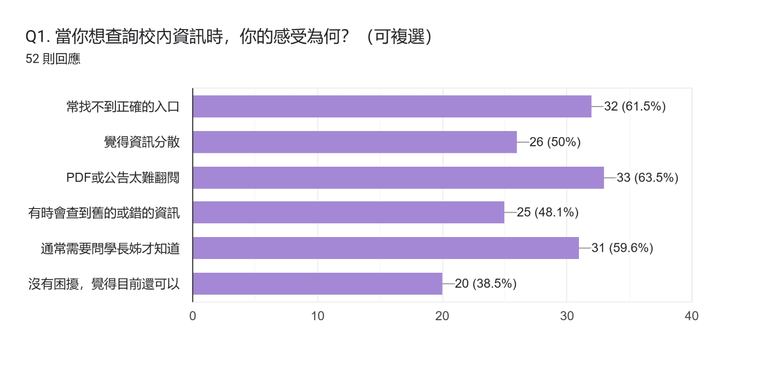
圖1-1-1校內資訊查詢常見困擾
這些狀況不是偶發的使用困難，而是長期困擾學生的日常問題。根據統計，有高達 69.3%（88人） 的學生表示查找一次選課或畢業條件資訊需超過五分鐘，其中有 47人（37.0%） 表示甚至超過十分鐘。換句話說，僅僅是想確認一項資訊，可能就得耗掉整整一節下課時間，而且還不保證正確。
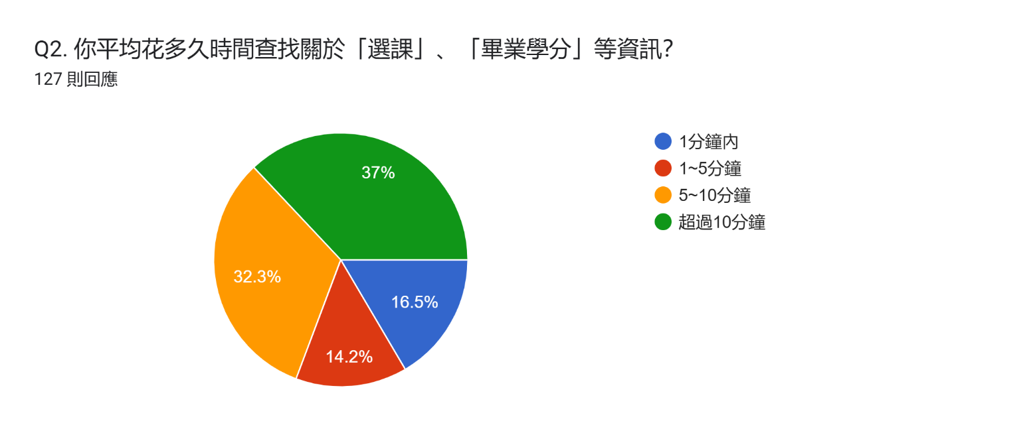
圖1-1-2查找學業資訊所需時間分佈
學生也經常需要同時面對多種資訊需求，像是：「我還缺哪些通識學分？這門課好不好？有人要一起修嗎？課本哪裡買？」但這些資訊往往散落於不同平台，或根本沒有地方可以找，讓人難以同時獲得正確與完整的回覆。
除此之外，選課前評估教師與課程品質也是學生的一大難題。多數人只能從匿名社群（如Dcard、FB社團）中搜尋留言來參考，但調查指出：
- 66人（52%）認為評論「缺乏客觀依據」
- 60人（47.2%）表示「有幫助但分散不好找」
- 58人（45.7%）指出「內容太少，無法參考」
缺乏系統性的評論統整，不僅增加選課風險，也容易因情緒性或過時留言誤導判斷，甚至影響整個學期的學習品質。
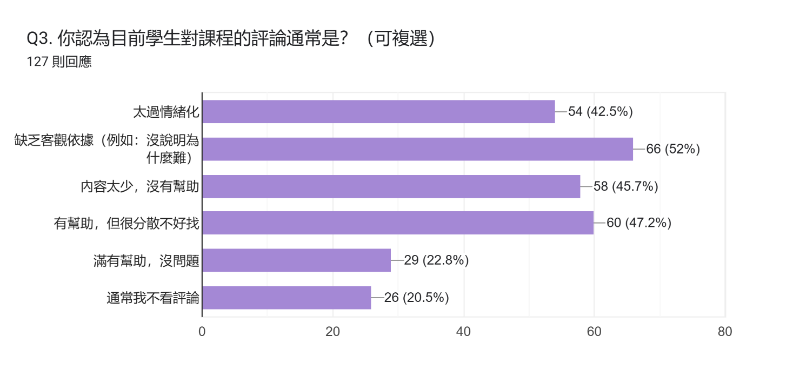
圖1-1-3課程評論常見問題
校園生活中的其他互動，如活動召集、修課、參加活動、找人拼外送或購買二手課本，也面臨平台零散、媒合效率低的問題。很多學生反映：「有這些需求，但找不到好方法」，只好發個LINE限動碰碰運氣，但訊息容易淹沒、紀錄不易保存，也常常錯失交流機會。
從這些情況可以看出，校園資訊系統的使用方式已經無法跟上學生的實際需求，我們的目標就是要改變這樣的現況。

動機
資訊過載與平台分散，不只增加學生的時間成本，更造成理解與判斷上的壓力。尤其對於大一新生或跨系學生來說，缺乏經驗與背景知識，更容易在查詢、選課、申請等流程中陷入「資訊焦慮」的情境。
這些問題的本質，不是資訊不夠，而是缺乏一個能主動整合資訊、理解需求、並即時提供答案的智慧系統。從學生立場來看，最理想的情況是：「我只要打出一句話，系統就能清楚回答我所有想知道的資訊，並提供出處與提醒。」
事實上，這樣的構想在過去或許困難，但現在正是實現的關鍵時機。近年來，隨著生成式人工智慧（Generative AI）與大型語言模型（Large Language Model, LLM）的技術迅速演進，人工智慧的應用已從過去單純的關鍵字搜尋，轉型為具備語意理解、即時互動、資訊生成與多輪對話能力的智慧系統。使用者不再需要熟悉系統架構，只需自然地提出問題，AI就能理解並提供對應答案，極大降低了使用門檻。
其中，檢索增強生成（Retrieval-Augmented Generation, RAG）技術的興起，更是結合「知識檢索」與「語言生成」兩大優勢的突破性架構。它允許系統一方面從資料庫中準確找出相關資訊，一方面用自然語言生成清楚回答，目前已廣泛應用於教育科技、智慧客服、知識管理等場域。
這些技術正是我們開發「智能校事專家系統」的核心基礎。我們希望藉由RAG與LLM技術，打造出一套智慧校園平台，能夠真正理解學生問題、快速整合資料並給出明確回應，取代傳統靜態查詢與手動比對的過程。
根據我們調查：
- 當問到「若有一個系統可以讓你輸入問題並即時回答，例如『資管系要修幾學分？』，你會想使用嗎？」時，有 76.4%的學生（97人）給出正面評價（3分以上），其中有 34人（26.7%）給予滿分5分。
- 當問到「若有一個整合查詢資料、活動召集、查看課程評論與二手書交易平台功能的單一平台，你會想使用嗎？」時，有 78.7%的學生（100人）表示有興趣（3分以上），29人（22.8%）給予滿分。
這代表學生對智慧整合型平台有明確需求，只是目前市場尚未出現真正貼近學生需求的產品。
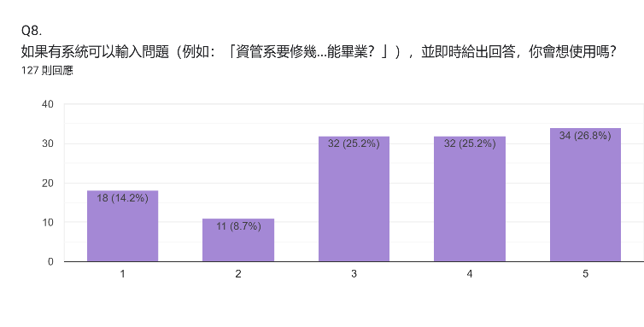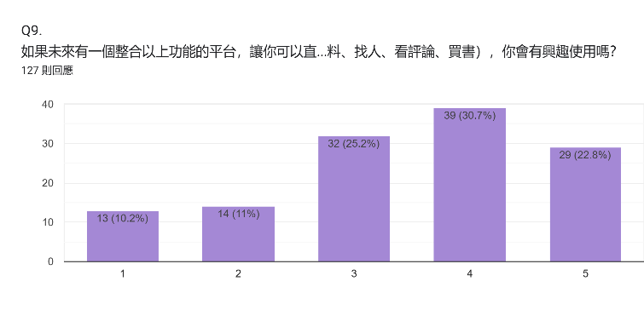
圖1-2-1智慧查詢系統及整合型平台的使用意願
因此，我們希望透過本專題開發一套「智能校事專家系統」，整合AI校規查詢、課程評論優化、學習進度追蹤、活動召集與二手書平台功能，不僅回應目前痛點，更結合ESG理念（環境、社會、治理），強化系統的社會價值與永續潛力：
- 環境面（Environmental）：推廣教材再利用。若127位受訪學生中，若有20%的學生在平台上交換2本書，就等於減少超過50本新書印製，估算約可省下100公斤紙張，降低碳排放與資源消耗。
- 社會面（Social）：系統鼓勵跨年級合作與課程經驗分享，例如課程評論區與活動召集模組，降低新生在資訊不足時的焦慮，也讓資訊弱勢的學生更有機會獲取真實且具參考性的意見，促進數位資訊公平（digital equity）。
- 治理面（Governance）：本系統資料來源清晰、模組架構彈性，未來可逐步導入至他校並持續維運，支援學校在智慧校務與數位轉型上的策略推進。
我們相信，一套能解決學生資訊焦慮、提升學習效率、促進互動與資源共享的智慧平台，不僅是技術創新，更是校園邁向永續與數位治理的重要里程碑。

系統目的與目標
本專題旨在開發一套以本校為起點，結合AI技術應用的智慧校園平台。具體目標如下：
- 智慧校規查詢
建構以RAG為核心的智能問答系統，將校內法規與重要公告轉換為向量（Embeddings），並使用向量資料庫進行相似度檢索，結合大型語言模型（LLM）進行自然語言回答，提供快速且精準的法規查詢服務。
- AI語意優化課程評論區
建立課程評論區，透過AI技術，對學生所提供的課程評論進行情緒分析與語意重寫，過濾情緒化或偏頗的內容，將其轉換為更具建設性、客觀與理性的訊息。幫助未來選課的學生能夠更容易地從中獲取實用、清晰的課程資訊。
- 個人中心
提供每位使用者專屬的儀表板，整合課程提醒、學分統計、近期待辦等資訊，提升學習效率與自我管理能力。
- 活動召集
提供活動召集系統，協助學生尋找共同參與的活動、課程或學習主題，促進校內社群互動與合作。
- 二手書交易平台
建立簡單易用的二手書刊登與搜尋系統，讓學生可便利地進行教材資源交換，提升書籍再利用率與使用價值。
- 系統可拓展性
設計具備彈性的系統架構，未來可擴展至其他學校或新增模組，例如考試資源分享、課程配對推薦等，逐步建構完整的智慧校園平台。

預期成果
本專題預期達成以下具體成果：
- 成功實作基於RAG技術架構之智慧問答系統，能即時回應學生對校內法規、學程設置、選課規則等問題。
- 完成向量資料庫建置，並將校內規章轉換為向量資料以提升檢索效率與語意匹配準確度。
- 開發具備AI語意優化功能之課程評論平台，提升課程評價資料的建設性與參考價值。
- 建立個人中心、活動召集與二手書交易等模組，強化學習生活整合與使用者互動體驗。
- 打造介面友善、功能完善的智慧校園平台，為未來商品化或跨校推廣打下基礎。
- 展現AI技術於校園應用領域的可行性與創新潛力，提升本專題的技術深度與實務價值。
- 實踐ESG價值，推動永續校園，減少資源浪費、促進資訊公平與治理透明，建立具可持續發展潛力的智慧系統雛型。

營運計畫

可行性分析
技術可行性
本系統為一套專為大專校院打造的智慧校園整合平台，整合智慧法規查詢、AI語意優化課程評論區、學習進度追蹤、活動召集及二手書交換等功能。技術上採用前後端分離架構、關聯式資料庫與AI技術以實現即時互動與資料精準查詢，目前已完成主要模組的初步開發與測試，具備實際可行性。
經濟可行性
本系統以學生團隊開發為主，利用免費工具、開源資源與低成本雲端服務，有效控制開發與維運成本。除AI API可能產生部分費用外，其餘大多為一次性投入，初期預算可控制在新台幣10,000元以下。
實務可行性
系統設計基於本校學生實際需求，包括學分查詢不便、課程資訊分散、缺乏集中討論平台等問題。功能規劃與設計經實際使用者（學生、老師）訪談回饋修正，具備落地實施可能性。若導入成功，未來亦可依架構擴充應用至其他學校。

商業模式－Business model
目標客群
本校大專學生、教職員，未來可拓展至其他學校

價值主張
整合校園常用資訊與AI查詢服務，簡化查詢流程、提升校內互動與學習效率
通路
透過校內官方網站入口、課務系統導入、社群媒體宣傳、校園海報與說明會等方式進行推廣。
顧客關係
提供個人帳號登入機制、常見問題教學、使用回饋系統與持續更新維護，提升使用體驗與忠誠度。
收益來源
- 初期以非營利模式推行，供本校免費使用以累積使用經驗與回饋。
- 後期可向學校端（如教務處或資訊中心）收取技術維運費或功能授權費，作為平台持續營運與更新的資金來源。
- 同時，可推出進階功能（如個人化選課建議、學習分析報告）並採訂閱制供學生自主選購。
- 若拓展至其他學校，則可採用B2B 技術授權模式，依據學校規模與功能模組收費。
關鍵資源
AI查詢模組、語意優化引擎、學分與課程資料庫、課程論壇系統、開發與維運人力。
關鍵活動
系統開發與測試、資料整合與優化、推廣與教育訓練、平台維護與版本更新。
關鍵夥伴
校內教務單位、資訊中心、學生會等，未來可與教育科技公司合作
成本結構
系統開發與維運費用、伺服器與儲存空間、API與第三方工具使用費、人工智慧訓練與人力支出。

市場分析－STP
Segmentation（市場區隔）
校內不同系所學生、教學與行政單位使用者、具導入潛力的其他大專校院
Targeting（目標市場）
初期將專注於校內學生群體，進行推廣並收集使用者回饋，從中建立穩定的核心用戶群並收集真實的使用數據，為系統優化與後續擴展奠定基礎。後期則會拓展至全校的教職員，並進一步推向其他大專院校市場。
Positioning（市場定位）
本系統定位為專為校園生活設計的智慧整合平台，強調資訊即時查詢、跨模組整合與互動性，是傳統教務系統與通訊公告工具的升級版本，強化學習效率與校園資訊透明度。

競爭力分析SWOT-TOWS
表2-4-1 SWOT分析
優勢 Strengths | 劣勢 Weaknesses
- 結合 RAG 與 LLM 技術，查詢回應快速且準確  - AI優化評論幫助學生做出適合的選課決定  - 整合度高、功能實用  - 介面設計以學生為核心，操作簡便  - 架構具彈性，未來可擴充與跨校應用 | - 技術與人力有限，開發與維護壓力大  - 初期法規資料處理需花大量時間  - 課程評論仰賴用戶累積，初期內容少，參考性有限  - 多模組整合增加系統複雜度
機會 Opportunities | 威脅 Threats
- 生成式 AI 應用熱潮持續上升，校園端也逐漸重視數位轉型  - 學生對一站式整合平台需求高，有利於快速擴大使用族群  - 校內行政單位具合作潛力，利於導入與推廣  - 有潛力拓展至其他學校或轉為商業化產品，市場潛力大 | - 他校或外部平台可能推出相似產品，形成競爭  - 若回答錯誤或評論失準，易引發信任問題與負評  - 學生已習慣使用 Dcard、LINE 等平台，轉移成本高  - 校規內容經常更新，若維護不及時將導致資訊過時

表2-4-2 TOWS分析
S-O 優勢/機會 | W-O 劣勢/機會
- 發揮技術整合優勢，搭上教育數位轉型風潮，快速推廣至校園內外  - 強化系統特色與UI體驗，透過 RAG 與評論優化功能，創造有別於傳統查詢系統的價值  - 採模組化設計，利於後續導入其他學校或教育單位 | - 導入開源工具以降低技術門檻與成本  - 善用學生回饋優化使用體驗，逐步擴大資料規模與功能
S-T 優勢/威脅 | W-T 劣勢/威脅
- 與教務處等單位合作，確保資料正確性與即時更新  - 建立使用者回饋與錯誤回報機制，提升系統透明度與信任感  - 持續優化AI處理技術，讓課程評論更具參考價值 | - 初期以核心功能為主，漸進式推廣，降低開發與維運負擔  - 建立定期資料審查與更新流程，減少內容過時問題  - 以學生使用習慣為導向，加入提醒、互動通知等功能提升黏著度

表2-4-3相關系統比較表
 | 教務系統 /  校網 | Dcard /社群 | FB社團 /  LINE群組 | 智能校事專家
校規查詢 | V |  |  | V
課程評論與推薦 |  | V |  | V
修課進度追蹤 | V |  |  | V
活動召集 |  | V | V | V
二手書交換平台 |  |  | V | V
系統整合度 | 中 | 低 | 低 | 一站式整合
使用者導向設計 | 低 | 中 | 中 | 高

系統規格

系統架構
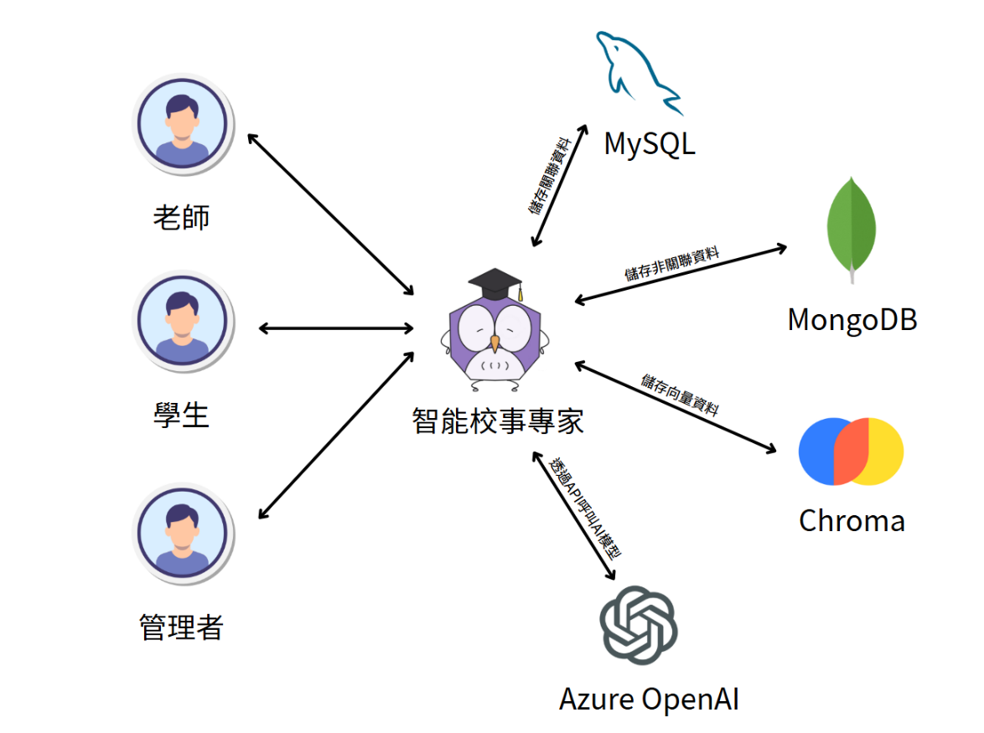
圖3-1-1系統架構圖

系統軟、硬體需求與技術平台
本系統為 Web 應用平台，使用者僅需透過瀏覽器即可使用，無須額外安裝任何軟體。以下列出一般使用者所需的軟、硬體環境建議：
表3-2-1 軟體需求
軟體需求
作業系統 | Windows 10以上、macOS、Android、iOS
瀏覽器 | Google Chrome（建議）、Microsoft Edge、Firefox、Safari
網路環境 | 穩定的網際網路連線（建議 Wi-Fi 或 4G 以上）
螢幕解析度 | 1280×720（HD）以上，支援手機與平板裝置自適應顯示
表3-2-2 硬體需求
硬體需求
裝置類型 | 桌上型電腦 / 筆記型電腦 / 智慧型手機 / 平板
處理器 | 雙核心 1.5GHz 以上（建議四核心以上）
記憶體 | 4GB RAM 以上
顯示設備 | 一般彩色顯示器或行動裝置螢幕
輸入裝置 | 滑鼠、鍵盤、觸控螢幕（視裝置而定）

開發標準與使用工具
表3-3-1開發環境與程式編寫工具
開發環境與程式編寫工具
系統開發環境 | Windows 10/11
程式編寫工具 | Visual Studio Code

表3-3-2使用工具
前端
開發語言 | HTML5、CSS3、JavaScript
視覺設計工具 | Figma
後端
開發語言 | Python
框架 | Django
智慧法規查詢工具
文件處理工具 | PyPDFLoader
文本分割工具 | RecursiveCharacterTextSplitter
Embedding 技術 | Azure OpenAI Embeddings
語言模型 API | Azure ChatGPT（Azure OpenAI）
問答架構 | RAG（Retrieval-Augmented Generation）
整合工具框架 | LangChain
資料庫
關聯式資料庫 | MySQL
非關聯式資料庫 | MongoDB（用於儲存對話紀錄）
向量資料庫 | Chroma（儲存嵌入式向量）
管理工具 | MySQL Workbench、MongoDB Compass
版本控制工具
版本控制 | Git、GitHub
應用程式 | Fork
其他工具
文件編輯 | Microsoft Word、Excel
封面與簡報設計 | Canva、PowerPoint

專案時程與組織分工

專案時程
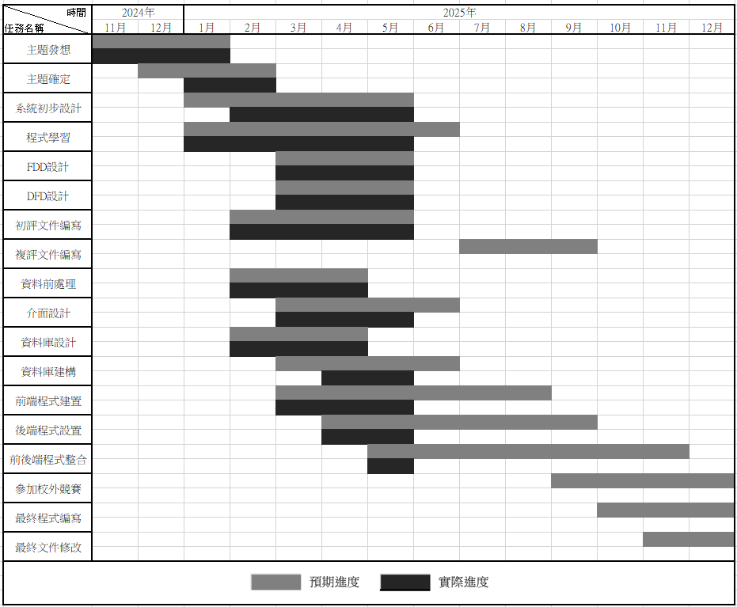
圖4-1-1專案時程甘特圖

專案組織與分工
表4-2-1專案組織與分工
項目/組員 |  | 11056030/  蔡依恬 | 11056006/  林郁軒 | 11056009/  宋繼平 | 11056019/  陳宜佳 | 11056020/  許宸熙
後端開發 | 資料庫建置 | 〇 | ●
 | 伺服器架設 | ● | 〇
 | 首頁 | ●
 | 登入 |  | ●
 | RAG校規查詢 | ●
 | AI優化課程評論 |  | ●
 | 揪團 | ● | 〇
 | 二手書交換平台 | 〇 | ●
 | 個人中心 | 〇 | ●
 | 後端統整 | ●
前端開發 | 首頁 |  |  | 〇 |  | ●
 | 登入 |  |  | ●
 | RAG校規查詢 | 〇 |  |  | ●
 | AI優化課程評論 |  |  | ●
 | 揪團 |  |  |  | ●
 | 二手書交換平台 |  |  |  | ●
 | 個人中心 |  |  |  |  | ●
 | 前端統整 |  |  | ●
美術設計 | UI/ UX |  |  |  |  | ●
 | Web/APP介面設計 |  |  | ● | 〇 | 〇
 | 色彩設計 |  |  | 〇 |  | ●
 | Logo設計 |  |  | 〇 |  | ●
 | 素材設計 |  |  | ● | 〇 | 〇
 | 首頁 |  |  | 〇 | 〇 | ●
 | 登入 |  |  | ●
 | RAG校規查詢 |  |  |  | ●
 | AI優化課程評論 |  |  | ●
 | 揪團 |  |  |  | ●
 | 二手書交換平台 |  |  |  | ●
 | 個人中心 |  |  |  | ●
文件撰寫 | 統整 | ●
 | 第1章 前言 | ●
 | 第2章 營運計畫 | ●
 | 第3章 系統規格 | ●
 | 第4章 專題時程與組織分工 | ● |  | 〇 |  | 〇
 | 第5章 需求模型 |  |  |  | ●
 | 第6章 程序模型 |  |  |  |  | ●
 | 第7章 資料模型 |  |  | ●
 | 第8章 資料庫設計 |  | ●
 | 第9章 程式 | ● | 〇 | 〇
 | 第10章 測試模型 |  |  | 〇 | ●
 | 第11章 操作手冊 |  | ●
 | 第12章 使用手冊 |  |  |  |  | ●
報告 | 簡報製作 | 〇 |  |  |  | ●

表4-2-2專題成果工作內容與貢獻度表
序號 | 姓名 | 工作內容<各限100字以內> | 貢獻度
1 | 組長  蔡依恬 | - 負責後端程式撰寫 (RAG校規查詢、活動召集、首頁)  - 統整並串接前後端程式  - 伺服器建設及維護  - MongoDB、Chroma資料庫建設及維護  - 系統文件彙整及依照表4-2-1之分配部分製作文件內文  - 簡報製作  - 安排及追蹤系統製作進度 | 20 %
2 | 組員  林郁軒 | - 負責後端程式撰寫  (AI優化課程評論、二手書交換平台、登入、個人中心)  - MySQL資料庫建設及維護  - 依照表4-2-1之分配部分製作文件內文  - 會議記錄  - 使用者需求問卷調查 | 20 %
3 | 組員  宋繼平 | - 負責前端程式撰寫 (AI優化課程評論、登入)  - 統整前端程式  - 系統畫面設計 (AI優化課程評論、登入)  - 素材設計  - 依照表4-2-1之分配部分製作文件內文 | 20 %
4 | 組員  陳宜佳 | - 負責前端程式撰寫  (RAG校規查詢、活動召集、二手書交換平台)  - 系統畫面設計  (RAG校規查詢、活動召集、二手書交換平台、個人中心)  - 素材設計  - 依照表4-2-1之分配部分製作文件內文 | 20 %
5 | 組員  許宸熙 | - 負責前端程式撰寫 (首頁、個人中心)  - 系統畫面設計 (首頁、RAG校規查詢)  - 素材設計、系統風格設計、logo設計、顏色挑選  - 依照表4-2-1之分配部分製作文件內文  - 簡報製作  - 使用者需求問卷調查 | 20 %
 |  |  | 總計:100%

上傳GitHub紀錄
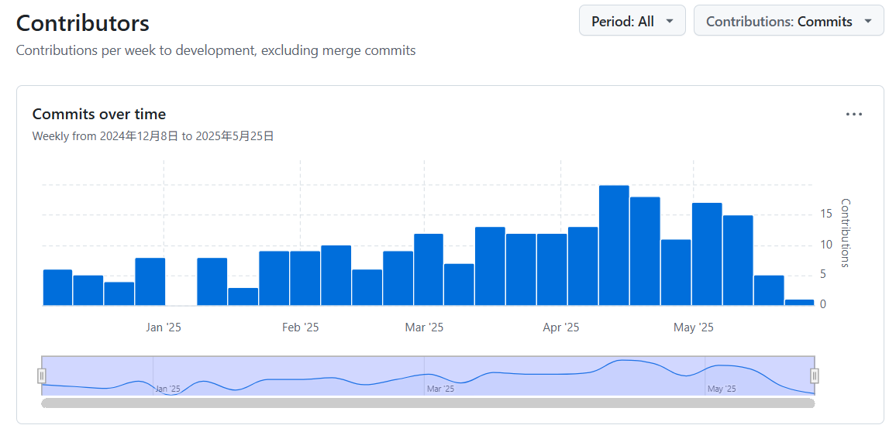
圖4-3-1 GitHub總上傳紀錄
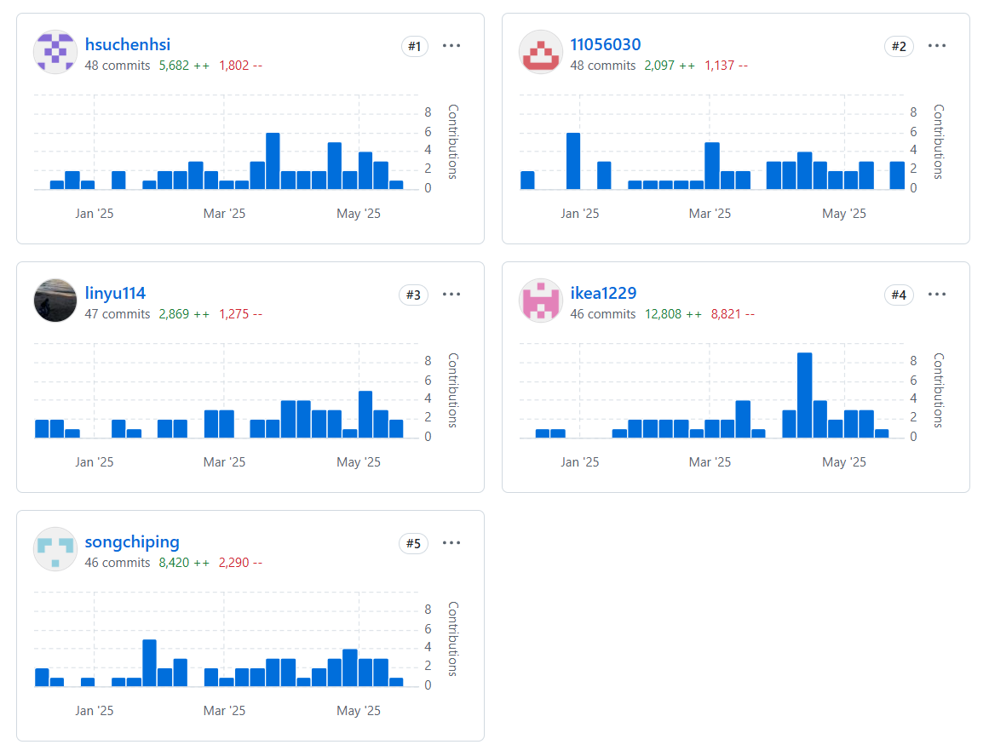
11056030蔡依恬
11056019陳宜佳
11056009宋繼平
11056006林郁軒
11056020許宸熙
圖4-3-2上傳GitHub紀錄
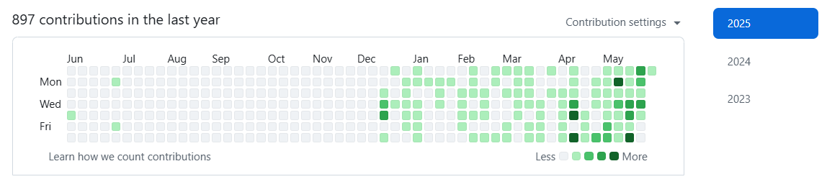
圖4-3-3 11056030 蔡依恬 上傳GitHub紀錄
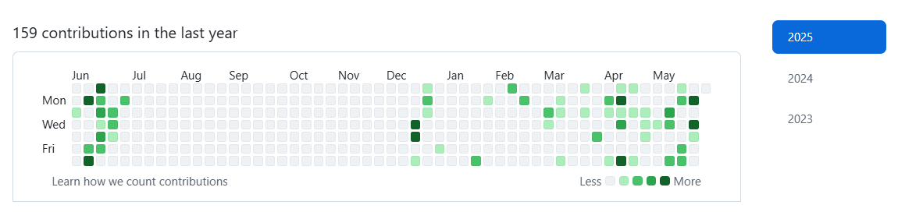
圖4-3-4 11056006 林郁軒 上傳GitHub紀錄
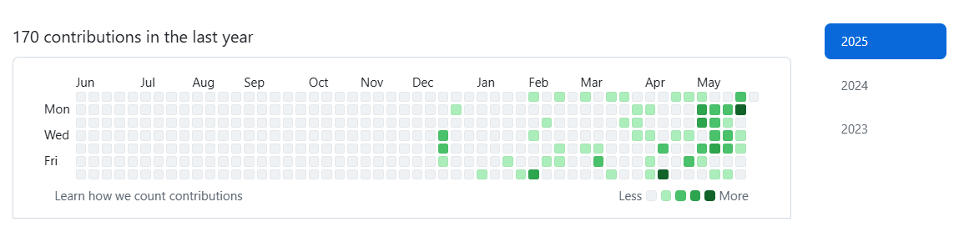
圖4-3-5 11056009 宋繼平 上傳GitHub紀錄
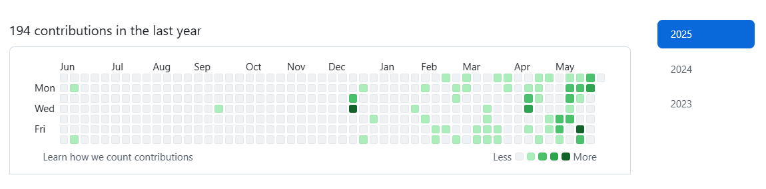
圖4-3-6 11056019 陳宜佳 上傳GitHub紀錄
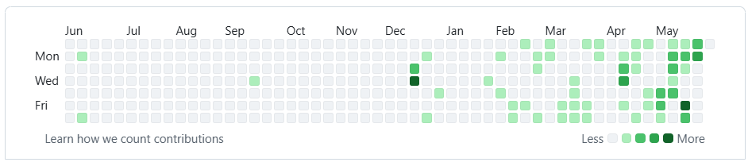
圖4-3-7 11056020 許宸熙 上傳GitHub紀錄

需求模型

功能分解圖（Functional decomposition diagram）
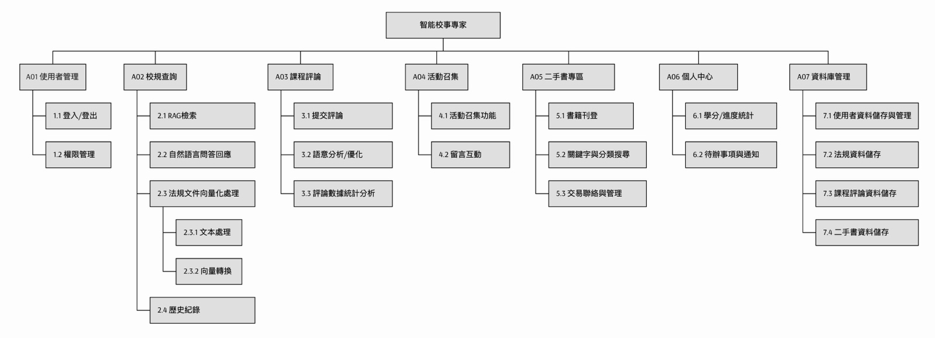
圖5-1-1功能分解圖

需求清單
功能需求
表5-2-1功能性需求
使用者登入功能 | - 使用者需輸入學校帳號密碼驗證，才可登入。  - 若登入失敗（例如密碼錯誤），需顯示錯誤訊息提示。
智慧校規查詢 | - 使用者可透過關鍵字或語句查詢校內法規。  - 系統使用RAG（Retrieval-Augmented Generation）技術將文檔轉換為向量，並使用向量資料庫進行相似度檢索。  - 結合大型語言模型（LLM），生成精準的自然語言回答。
AI語意優化課程評論區 | - 提供課程評論區，並引入AI語意分析技術，檢測評論中的情緒化或偏頗內容。  - 自動將不具建設性的評論進行優化，提升評論的參考價值與可信度。
活動召集 | - 提供一個活動與課程召集平台，協助學生尋找共同參與的學習或課外活動。  - 促進校內社群的互動與合作，加強學生之間的交流。
二手書交易平台 | - 設計一個買賣二手書的平台，讓學生可以便捷地上傳和搜尋教材。  - 提高教材資源的再利用率，並提升書籍的使用價值。
個人中心 | - 為每位使用者提供專屬的儀表板，顯示課程提醒、學分統計、待辦事項等資訊。  - 提升使用者的學習效率與自我管理能力，讓學生可以輕鬆掌握自己的學習進度。

非功能需求
- 系統性能
- 系統應能夠處理大量用戶並發請求，保證系統穩定性與響應速度。
- 在高負載情況下，依然保持順暢的使用體驗，並提供可靠的數據檢索與處理能力。
- 可維護性
- 系統應具備良好的代碼結構與文檔，便於開發團隊後續維護與擴展。
- 定期進行代碼重構和測試，保證系統的可維護性與穩定性。
- 可用性
- 系統應提供簡單直觀的用戶介面，保證用戶無需過多學習即可輕鬆使用。
- 提供詳細的幫助文檔與在線支持，確保用戶問題能夠及時解決。
- 兼容性
- 系統應該兼容各種常見的瀏覽器（如Chrome、Firefox、Safari等）。
- 移動端與桌面端應具備良好的適配，並支持多設備使用。
- 系統可擴展性
- 設計系統架構時應考慮未來的功能擴展，保證新模塊或功能能夠無縫集成。
- 系統應支持在多個學校間擴展，並能夠根據不同需求進行定制。

程序模型

資料流程圖(Data flow diagram)
系統環境圖
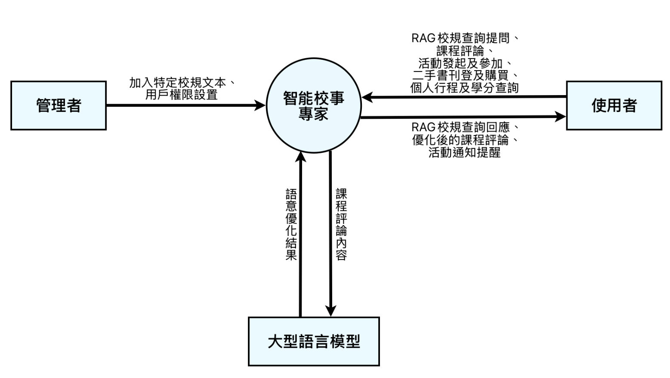
圖6-1-1系統環境圖

圖0

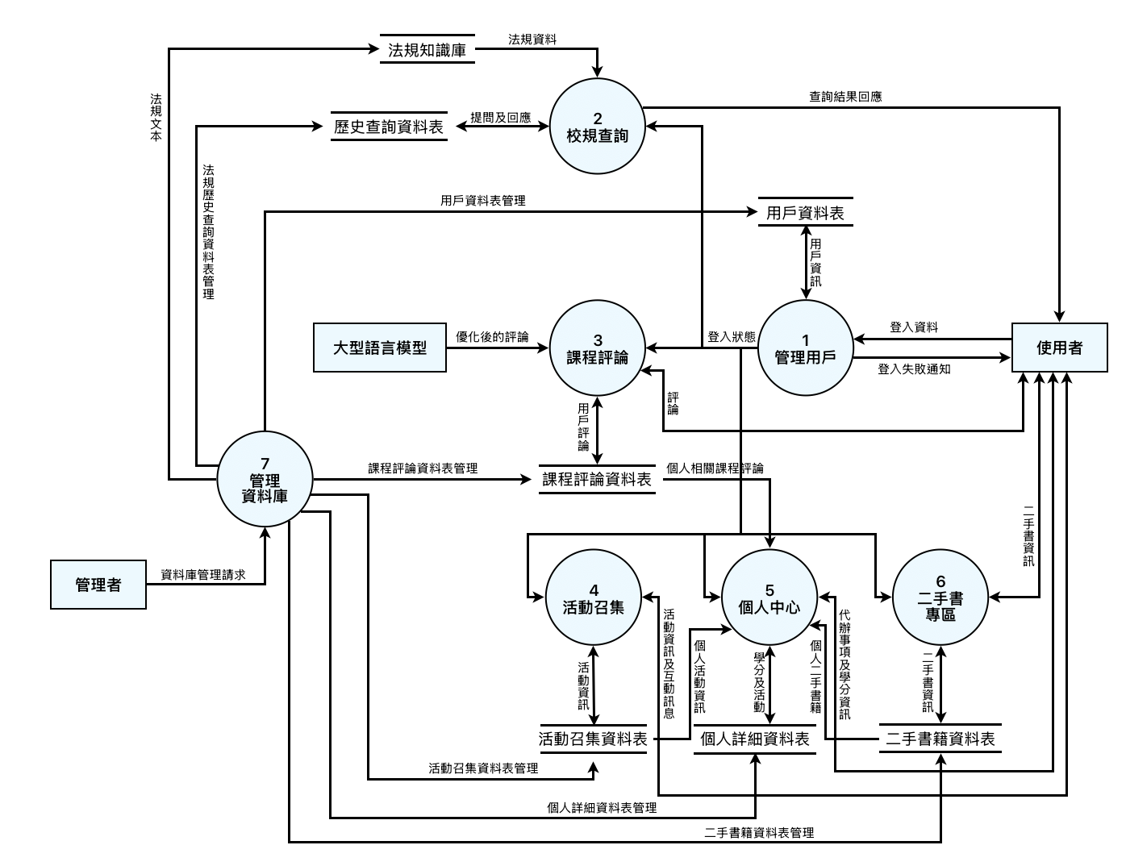
圖6-1-2圖0

圖1
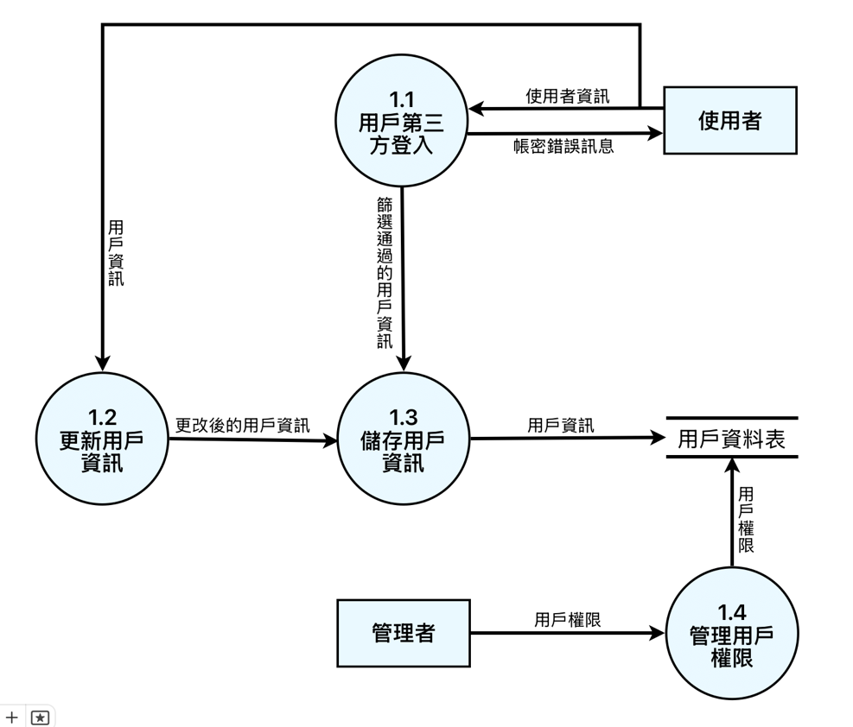
圖6-1-3圖1
圖2
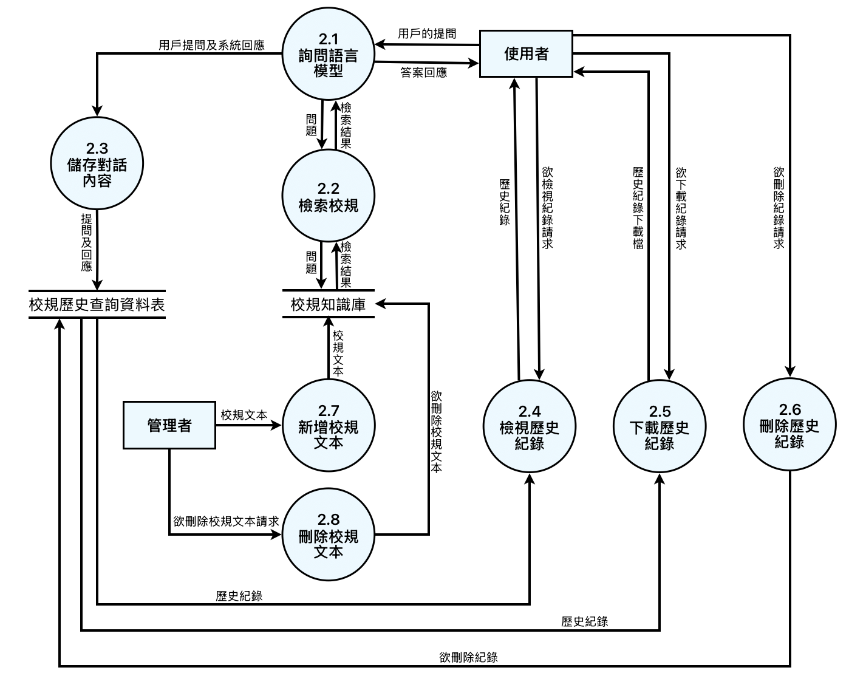
圖6-1-4圖2

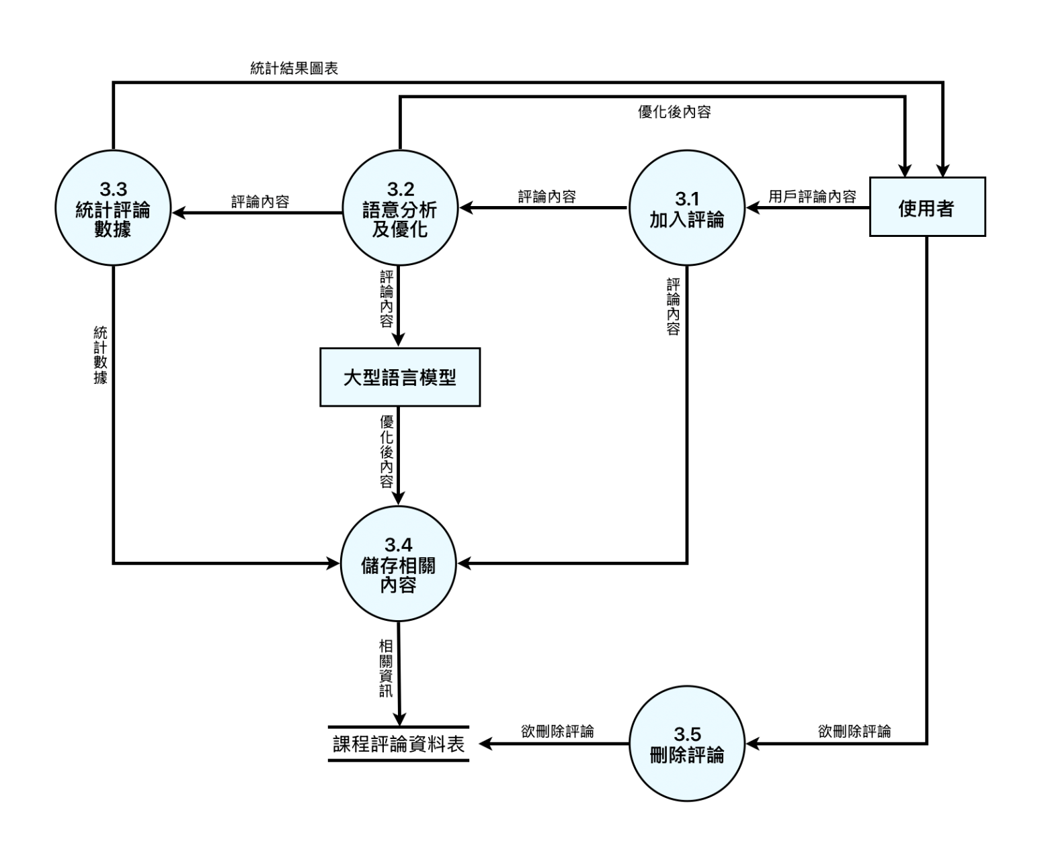
圖3
圖6-1-5圖3

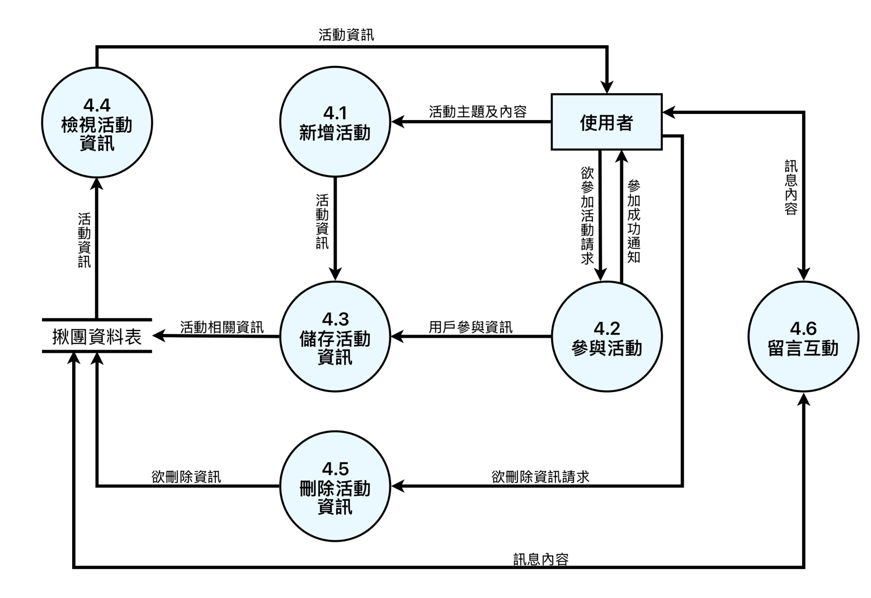
圖4
圖6-1-6圖4

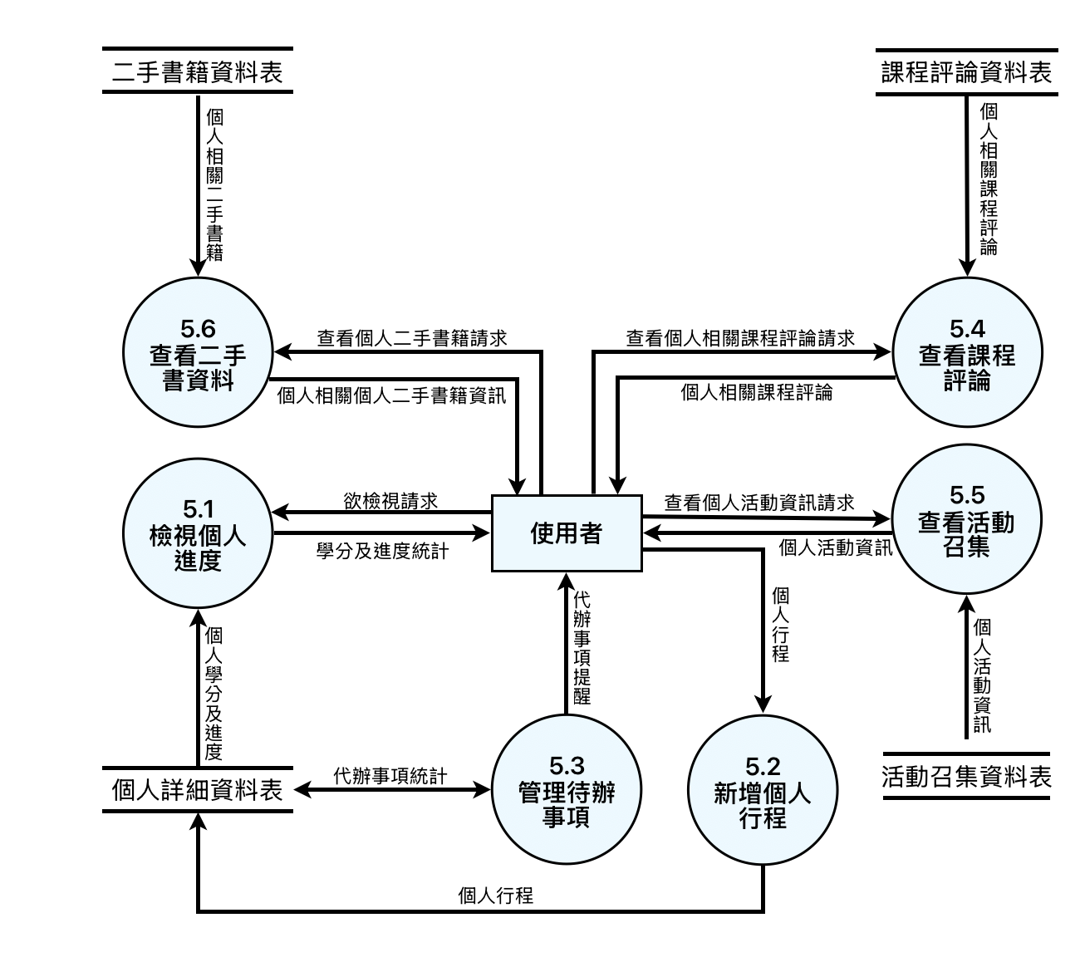
圖5
圖6-1-7圖5
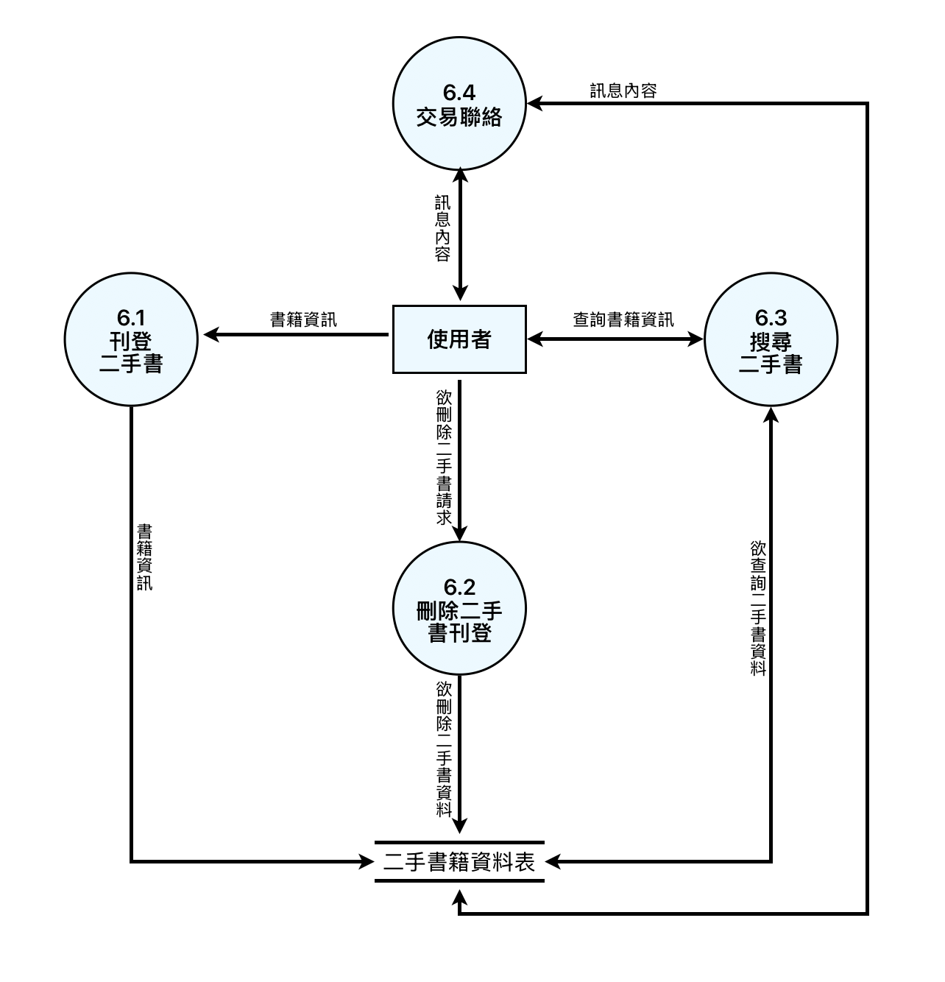
圖6
圖6-1-8圖6

程序規格書(Process specification)
表6-2-1程序1–管理用戶
編號 | 1 | 功能名稱 | 管理用戶
功能說明 | 管理用戶登入
輸入值 | 使用者登入資料及資料庫中的使用者資訊
輸出值 | 登入失敗通知及登入狀態（是否登入？）
編號 | 1.1 | 功能名稱 | 用戶第三方登入
功能說明 | 使用Google帳號第三方登入到網站
輸入值 | 使用者電子郵件、密碼
輸出值 | 使用者電子郵件、姓名
編號 | 1.2 | 功能名稱 | 更新用戶資訊
功能說明 | 更新使用者的用戶名稱
輸入值 | 使用者資訊
輸出值 | 更新後的使用者資訊
編號 | 1.3 | 功能名稱 | 儲存用戶資訊
功能說明 | 將使用者資訊存入資料庫
輸入值 | 登入網站的電子郵件及更新後的使用者資訊
輸出值 | 欲儲存使用者資訊
編號 | 1.4 | 功能名稱 | 管理用戶權限
功能說明 | 管理使用者的權限並存入資料庫
輸入值 | 使用者權限
輸出值 | 使用者權限

表6-2-2程序2–校規查詢
編號 | 2 | 功能名稱 | 校規查詢
功能說明 | 使用者查詢校規
輸入值 | 登入狀態、校規資料、歷史紀錄
輸出值 | 欲檢視歷史紀錄及查詢結果
編號 | 2.1 | 功能名稱 | 詢問語言模型
功能說明 | 使用者詢問語言模型法規問題並回傳答案
輸入值 | 使用者的提問及檢索結果
輸出值 | 使用者的問題及回應的答案
編號 | 2.2 | 功能名稱 | 檢索校規
功能說明 | 根據問題檢索知識庫中的校規
輸入值 | 使用者的問題及檢索結果
輸出值 | 使用者的問題及檢索結果
編號 | 2.3 | 功能名稱 | 儲存對話內容
功能說明 | 將對話內容存入資料庫
輸入值 | 用戶提問及系統回應
輸出值 | 用戶提問及系統回應
編號 | 2.4 | 功能名稱 | 檢視歷史紀錄
功能說明 | 使用者檢視歷史對話紀錄
輸入值 | 欲檢視紀錄請求及資料庫中儲存的歷史紀錄
輸出值 | 欲檢視的歷史紀錄
編號 | 2.5 | 功能名稱 | 下載歷史紀錄
功能說明 | 使用者下載歷史對話紀錄檔案
輸入值 | 欲下載紀錄請求及資料庫中儲存的歷史紀錄
輸出值 | 欲下載的歷史紀錄檔
編號 | 2.6 | 功能名稱 | 刪除歷史紀錄
功能說明 | 使用者刪除歷史對話紀錄
輸入值 | 欲刪除紀錄請求
輸出值 | 欲刪除紀錄
編號 | 2.7 | 功能名稱 | 新增校規文本
功能說明 | 管理者新增校規文本到資料庫中
輸入值 | 校規文本
輸出值 | 校規文本
編號 | 2.8 | 功能名稱 | 刪除校規文本
功能說明 | 管理者刪除在資料庫中的校規文本
輸入值 | 欲刪除校規文本請求
輸出值 | 欲刪除校規文本
表6-2-3程序3–課程評論
編號 | 3 | 功能名稱 | 課程評論
功能說明 | AI優化使用者語意評論課程
輸入值 | 登入狀態及使用者評論
輸出值 | 優化前及優化後的評論
編號 | 3.1 | 功能名稱 | 加入評論
功能說明 | 使用者評論課程
輸入值 | 使用者評論內容
輸出值 | 評論內容
編號 | 3.2 | 功能名稱 | 語意分析及優化
功能說明 | 分析及優化使用者評論的語意
輸入值 | 使用者加入的評論內容
輸出值 | 評論內容並詢問大型語言模型
編號 | 3.3 | 功能名稱 | 統計評論數據
功能說明 | 統計使用者評論數據
輸入值 | 評論內容
輸出值 | 統計數據及圖表
編號 | 3.4 | 功能名稱 | 儲存相關內容
功能說明 | 將使用者評論、大型語言模型優化後內容、統計數據存入資料庫
輸入值 | 使用者評論、大型語言模型優化後內容、統計數據
輸出值 | 使用者評論、大型語言模型優化後內容、統計數據
編號 | 3.5 | 功能名稱 | 刪除評論
功能說明 | 使用者刪除資料庫中的課程評論
輸入值 | 欲刪除評論請求
輸出值 | 欲刪除評論

表6-2-4程序4–活動召集
編號 | 4 | 功能名稱 | 活動召集
功能說明 | 使用者發起及參與活動
輸入值 | 登入狀態、活動資訊、互動訊息
輸出值 | 活動資訊及互動訊息
編號 | 4.1 | 功能名稱 | 新增活動
功能說明 | 使用者新增活動
輸入值 | 活動主題及內容
輸出值 | 活動主題及內容
編號 | 4.2 | 功能名稱 | 參與活動
功能說明 | 使用者參與活動
輸入值 | 欲參加活動請求
輸出值 | 使用者參與資訊及參加成功通知
編號 | 4.3 | 功能名稱 | 儲存活動資訊
功能說明 | 將使用者參與及活動資訊存入資料庫
輸入值 | 使用者參與資訊及活動資訊
輸出值 | 活動相關詳細資訊
編號 | 4.4 | 功能名稱 | 檢視活動資訊
功能說明 | 使用者檢視活動邀請
輸入值 | 資料庫中的活動相關詳細資訊
輸出值 | 活動相關詳細資訊
編號 | 4.5 | 功能名稱 | 刪除活動資訊
功能說明 | 活動發起人刪除資料庫中的活動資訊
輸入值 | 欲刪除資訊請求
輸出值 | 欲刪除資訊
編號 | 4.6 | 功能名稱 | 留言互動
功能說明 | 使用者與活動發起人透過留言互動及溝通活動內容並存入資料庫
輸入值 | 留言訊息內容
輸出值 | 留言訊息內容

表6-2-5程序5–個人中心
編號 | 5 | 功能名稱 | 個人中心
功能說明 | 提供使用者各自專屬資訊（學分、進度、行程）
輸入值 | 登入狀態、資料庫中的個人學分及活動、個人相關二手書資訊
輸出值 | 個人詳細資訊
編號 | 5.1 | 功能名稱 | 檢視個人進度
功能說明 | 使用者檢視個人資訊（學分、進度、行程）
輸入值 | 欲檢視請求及資料庫中的個人詳細資訊
輸出值 | 個人詳細資訊統計
編號 | 5.2 | 功能名稱 | 新增個人行程
功能說明 | 使用者新增個人行程並存入資料庫
輸入值 | 個人行程
輸出值 | 個人行程
編號 | 5.3 | 功能名稱 | 管理待辦事項
功能說明 | 系統發待辦事項通知給使用者
輸入值 | 資料庫中的待辦事項統計
輸出值 | 待辦事項通知提醒
編號 | 5.4 | 功能名稱 | 查看課程評論
功能說明 | 使用者可透過此查看與自己相關課程的評論
輸入值 | 查看個人相關課程評論請求
輸出值 | 個人相關課程評論
編號 | 5.5 | 功能名稱 | 查看活動召集
功能說明 | 使用者可透過此查看與自己相關活動召集
輸入值 | 查看個人相關活動召集請求
輸出值 | 個人相關活動資訊
編號 | 5.6 | 功能名稱 | 查看二手書籍資料
功能說明 | 使用者可透過此查看與自己相關二手書籍資料
輸入值 | 查看個人相關二手書籍資料請求
輸出值 | 個人相關二手書籍資訊

表6-2-6程序6–二手書專區
編號 | 6 | 功能名稱 | 二手書專區
功能說明 | 使用者上傳和購買二手書籍教材
輸入值 | 登入狀態及二手書資訊
輸出值 | 二手書相關資訊
編號 | 6.1 | 功能名稱 | 刊登二手書
功能說明 | 使用者刊登二手書並存入資料庫
輸入值 | 二手書籍資訊
輸出值 | 二手書籍資訊
編號 | 6.2 | 功能名稱 | 刪除二手書刊登
功能說明 | 二手書刊登用戶刪除資料庫中的資訊
輸入值 | 欲刪除二手書資料請求
輸出值 | 欲刪除二手書資料
編號 | 6.3 | 功能名稱 | 搜尋二手書
功能說明 | 使用者搜尋資料庫中的二手書
輸入值 | 書籍資訊
輸出值 | 書籍資訊
編號 | 6.4 | 功能名稱 | 交易聯絡
功能說明 | 二手書刊登用戶與使用者對話聯絡
輸入值 | 對話訊息內容
輸出值 | 對話訊息內容

表6-2-7程序7–管理資料庫
編號 | 7 | 功能名稱 | 管理資料庫
功能說明 | 管理者管理資料庫
輸入值 | 資料庫管理請求
輸出值 | 每個資料表管理的內容及法規文本

資料模型

實體關聯圖(Entity relationship diagram)
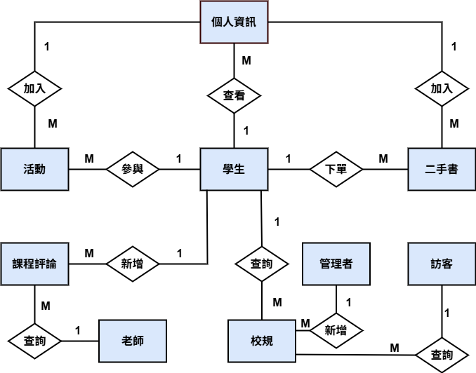

圖7-1-1實體關聯圖

資料字典(Data dictionary)
表7-2-1字典編號
資料表編號 | 資料表名稱 | 資料表中文名稱
T01 | User | 使用者資料表
T02 | LawKnowledgeBase | 校規知識庫
T03 | RAGQueryHistory | 查詢記錄
T04 | Dashboard | 個人中心
T05 | Course | 課程表
T06 | CourseReview | 課程評論
T07 | OptimizedReview | 優化後評論
T08 | GroupActivity | 活動召集
T09 | GroupMessage | 活動召集留言
T10 | UsedBook | 二手書資料表
T11 | UsedBookCategory | 書籍分類

資料庫設計

資料庫關聯圖
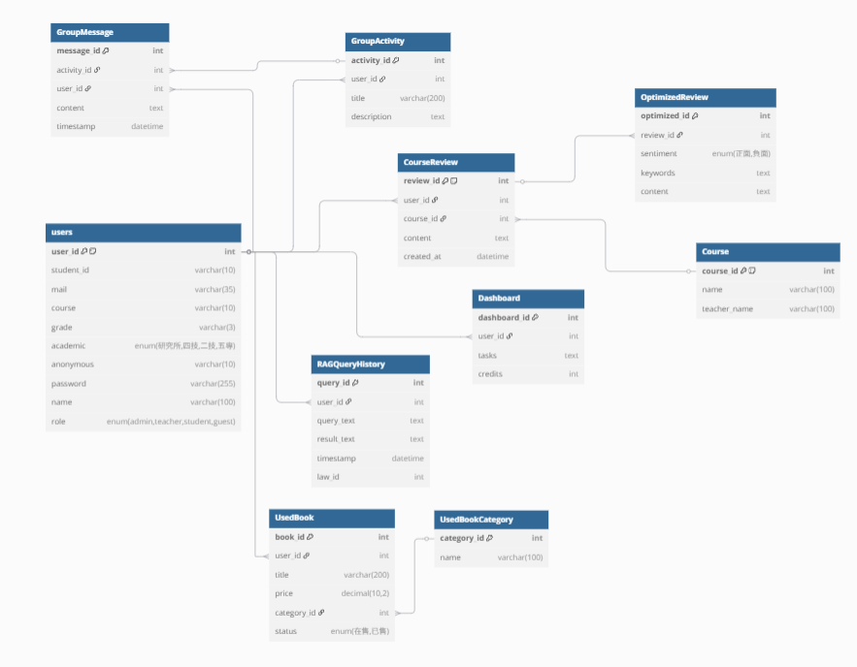
圖8-1-1資料庫關聯圖-1
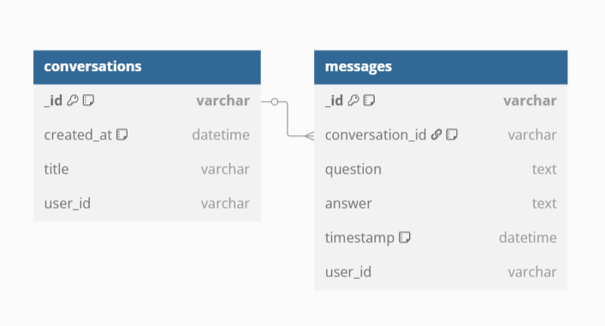
圖8-1-2資料庫關聯圖-2

表格及其Meta data
表8-2-1 T01–user
T01 user 使用者資料表
英文名稱 | 中文名稱 | 資料型態 | 資料長度 | 主鍵 | 外鍵
user_id | 使用者編號 | INT | 4 byte | ●
student_id | 學號 | VARCHAR | 10
mail | mail帳號 | VARCHAR | 35
course | 班級 | VARCHAR | 10
grade | 年級 | VARCHAR | 3
academic | 學制 | ENUM( '研究所',’四技’,’二技’,’五專’) | 1 byte
anonymous | 匿名 | VARCHAR | 10
password | 密碼 | VARCHAR | 255
name | 姓名 | VARCHAR | 100
role | 角色 | ENUM( 'admin',’teacher’,’student’,’guest’) | 1 byte

表8-2-2 T02–LawKnowledgeBase
T02 LawKnowledgeBase校規知識庫
英文名稱 | 中文名稱 | 資料型態 | 資料長度 | 主鍵 | 外鍵
law_id | 校規代號 | INT | 4 byte | ●
title | 標題 | VARCHAR | 200
content | 內容 | TEXT
embedding | 向量表示 | TEXT

表8-2-3 T03–RAGQueryHistory
T03 RAGQueryHistory查詢紀錄
英文名稱 | 中文名稱 | 資料型態 | 資料長度 | 主鍵 | 外鍵
query_id | 查詢代號 | INT | 4 byte | ●
user_id | 使用者代號 | INT | 4 byte |  | User(user_id)
query_text | 查詢內容 | TEXT
result_text | 查詢結果 | TEXT
timestamp | 時間戳記 | DATETIME
law_id | 校規代號 | INT | 4 byte

表8-2-4 T04–Dashboard
T04 Dashboard個人中心
英文名稱 | 中文名稱 | 資料型態 | 資料長度 | 主鍵 | 外鍵
dashboard_id | 個人中心代號 | INT | 4 byte | ●
user_id | 使用者代號 | INT | 4 byte |  | User(user_id)
tasks | 任務內容 | TEXT
credits | 學分 | INT | 4 byte

表8-2-5 T05–Course
T05 Course課程表
英文名稱 | 中文名稱 | 資料型態 | 資料長度 | 主鍵 | 外鍵
course_id | 課程代號 | INT | 4 byte | ●
name | 課程名稱 | VARCHAR | 100
teacher_name | 教師名稱 | VARCHAR | 100

表8-2-6 T06–CourseReview
T06 CourseReview課程評論
英文名稱 | 中文名稱 | 資料型態 | 資料長度 | 主鍵 | 外鍵
review_id | 評論代號 | INT | 4 byte | ●
user_id | 使用者代號 | INT | 4 byte |  | User(user_id)
course_id | 課程代號 | INT | 4 byte |  | Course(course_id)
content | 評論內容 | TEXT
created_at | 建立時間 | DATETIME | 8 byte

表8-2-7 T07–OptimizedReview
T07 OptimizedReview優化後評論
英文名稱 | 中文名稱 | 資料型態 | 資料長度 | 主鍵 | 外鍵
optimized_id | 優化代號 | INT | 4 byte | ●
review_id | 評論代號 | INT | 4 byte |  | CourseReview(review_id)
sentiment | 情感 | ENUM('正面', '負面')
keywords | 關鍵字 | TEXT
content | 優化評論內容 | TEXT

表8-2-8 T08–GroupActivity
T08 GroupActivity活動召集
英文名稱 | 中文名稱 | 資料型態 | 資料長度 | 主鍵 | 外鍵
activity_id | 活動代號 | INT | 4 byte | ●
user_id | 使用者代號 | INT | 4 byte |  | User(user_id)
title | 活動標題 | VARCHAR | 200
description | 活動描述 | TEXT

表8-2-9 T09–GroupMessage
T09 GroupMessage活動召集留言
英文名稱 | 中文名稱 | 資料型態 | 資料長度 | 主鍵 | 外鍵
message_id | 留言代號 | INT | 4 byte | ●
activity_id | 活動代號 | INT | 4 byte |  | GroupActivity(activity_id)
user_id | 使用者代號 | INT | 4 byte |  | User(user_id)
content | 留言內容 | TEXT

表8-2-10 T10–UsedBook
T10 UsedBook二手書資料表
英文名稱 | 中文名稱 | 資料型態 | 資料長度 | 主鍵 | 外鍵
book_id | 書籍代號 | INT | 4 byte | ●
user_id | 使用者代號 | INT | 4 byte |  | User(user_id)
title | 書名 | VARCHAR | 200
price | 價格 | DECIMAL(10,2)
 | 分類代號 | INT |  |  | UsedBookCategory(category_id)
status | 狀態 | ENUM('在售', '已售')

表8-2-11 T11–UsedBookCategory
T11 UsedBookCategory書籍分類
英文名稱 | 中文名稱 | 資料型態 | 資料長度 | 主鍵 | 外鍵
category_id | 分類代號 | INT | 4 byte | ●
name | 分類名稱 | VARCHAR | 100

